简号 J1⑧211：粮食账（稻五斗）

来源出处
里耶古城一号井第八层出土，原整理号 8-211。
释文、注释：《里耶秦简牍校释》第一卷，第 115 页。
图版、单字字形：秦簡字形庫（www.kaom.net）《里耶1》。

图片
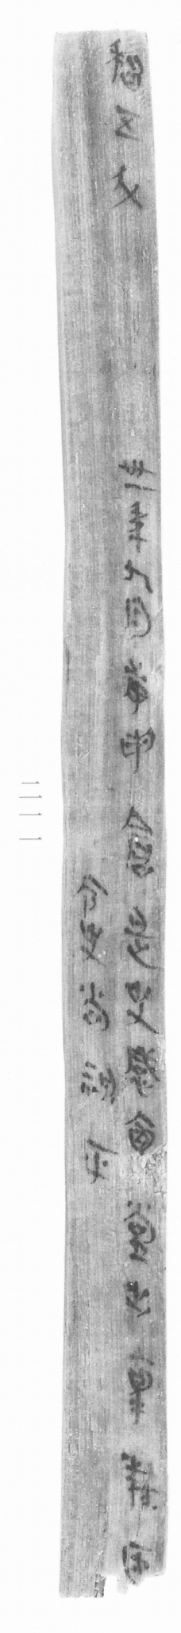
图1 里耶秦简 8-211 实物照片。出处：秦簡字形庫（www.kaom.net）《里耶1》图版。
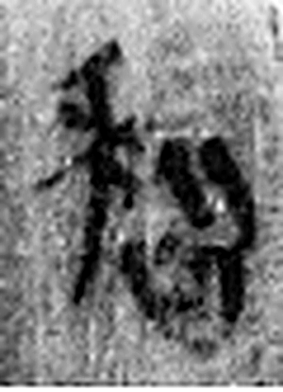 稻 稌也。从禾舀聲。（《说文解字》卷七·禾部）
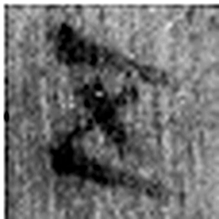 五 五行也。从二，陰陽在天地閒交午也。凡五之屬皆从五。（《说文解字》卷十四·五部）
 斗 兩士相對，兵杖在後，象鬥之形。凡鬥之屬皆从鬥。（《说文解字》卷三·鬥部）
 卅 三十并也。古文省。凡卅之屬皆从卅。（《说文解字》卷三·卅部）
 一 惟初太始，道立於一，造分天地，化成萬物。凡一之屬皆从一。（《说文解字》卷一·一部）
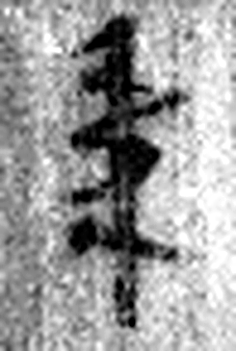 年 穀孰也。从禾千聲。《春秋傳》曰：“大有秊。”（《说文解字》卷七·禾部）
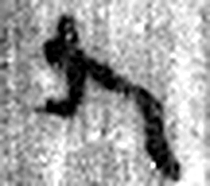 九 陽之變也。象其屈曲究盡之形。凡九之屬皆从九。（《说文解字》卷十四·九部）
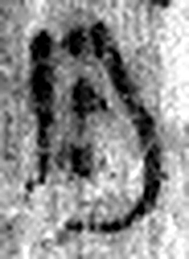 月 闕也。大陰之精。象形。凡月之屬皆从月。（《说文解字》卷七·月部）
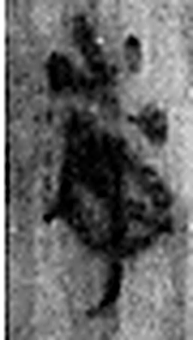 庚 位西方，象秋時萬物庚庚有實也。庚承己，象人𪗇。凡庚之屬皆从庚。（《说文解字》卷十四·庚部）
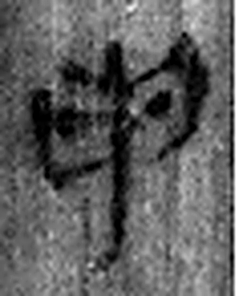 申 神也。七月，陰气成，體自申束。从臼，自持也。吏臣（段注“臣”作“以” ）餔時聽事，申旦政也。凡申之屬皆从申。（《说文解字》卷十四·申部）
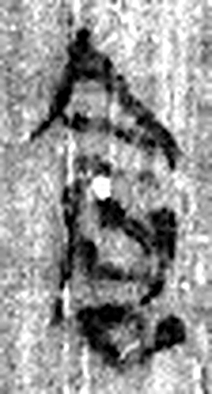 倉 榖藏也。倉黃取而藏之，故謂之倉。从食省，口象倉形。凡倉之屬皆从倉。（《说文解字》卷五·倉部）
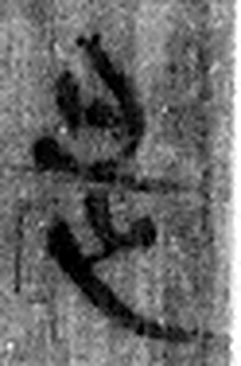 是 直也。从日、正。凡是之屬皆从是。（《说文解字》卷二·是部）
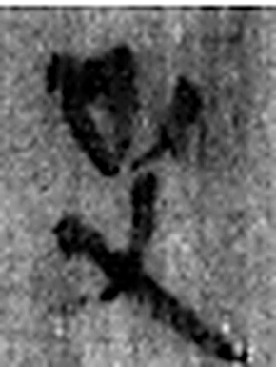 史 記事者也。从又持中。中，正也。凡史之屬皆从史。（《说文解字》卷三·史部）
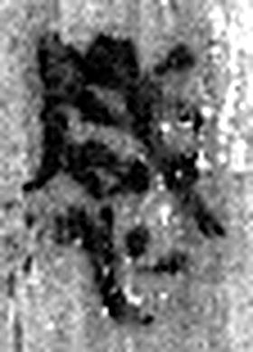 感 動人心也。从心咸聲。（《说文解字》卷十·心部）
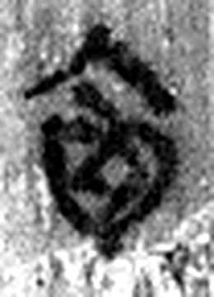 稟 賜穀也。从㐭从禾。（《说文解字》卷五·㐭部）
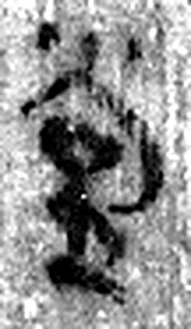 堂 殿也。从土尚聲。（《说文解字》卷十三·土部）
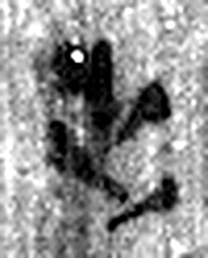 出 進也。象艸木益滋，上出達也。凡出之屬皆从出。（《说文解字》卷六·出部）
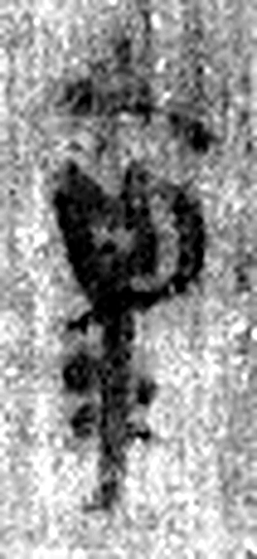 稟 賜穀也。从㐭从禾。（《说文解字》卷五·㐭部）
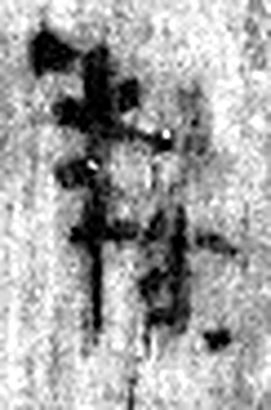 隸 附箸也。从隶柰聲。（《说文解字》卷三·隶部）
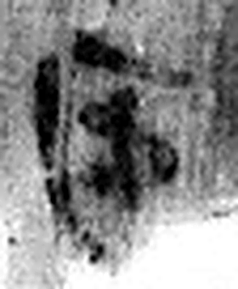 臣 牽也。事君也。象屈服之形。凡臣之屬皆从臣。（《说文解字》卷三·臣部）
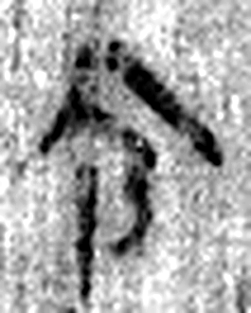 令 發號也。从亼、卪。（《说文解字》卷九·卩部）
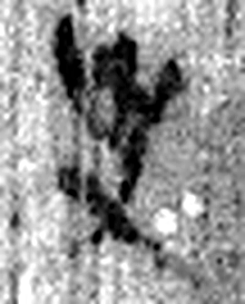 史 記事者也。从又持中。中，正也。凡史之屬皆从史。（《说文解字》卷三·史部）
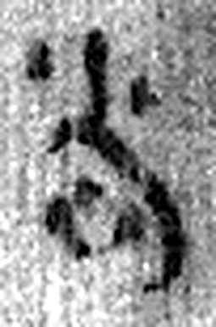 尚 曾也。庶幾也。从八向聲。（《说文解字》卷二·八部）
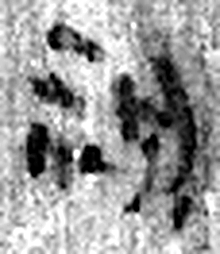 視 瞻也。从見、示。（《说文解字》卷八·見部）
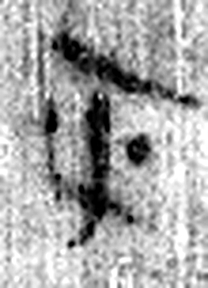 平 語平舒也。从亏从八。八，分也。爰禮說。（《说文解字》卷五·亏部）
图2 8-211 逐字字形与本义（共 25 字，按原简文字序）。字形出处：秦簡字形庫（www.kaom.net）《里耶1》；本义出处：《说文解字》大徐本。

释文
稻五斗^{［1］}。 丗一年九月庚申，仓是、史感、【禀人】堂出禀隶臣^{［2］}〼Ⅰ
令史尚视平^{［3］}。Ⅱ8-211

文字
以下照录《里耶秦简牍校释》第一卷注文。
[1] 原注释：左侧刻齿为“五斗”。
[2] 是、感、堂，人名。人，参8-217补。
[3] 尚，人名。

书法
窄牍两栏：一栏「稻五斗」「丗一年九月庚申，仓是、史感、禀人堂出禀隶臣」，一栏「令史尚视平」，栏末以Ⅰ、Ⅱ标序。（据图1）

简牍形制
残牍，单面书写，字分两栏；左侧刻齿原注释为「五斗」。（《校释》注［1］）

书写方式
墨色中等。（据图1）

美育价值
「稻五斗」与简侧刻齿的「五斗」两处对上。

